Mães/Pais e Madrinhas/Padrinhos
Orantes para os Sacerdotes
Mês de Janeiro – 2017

Santa Maria, Mãe de Deus

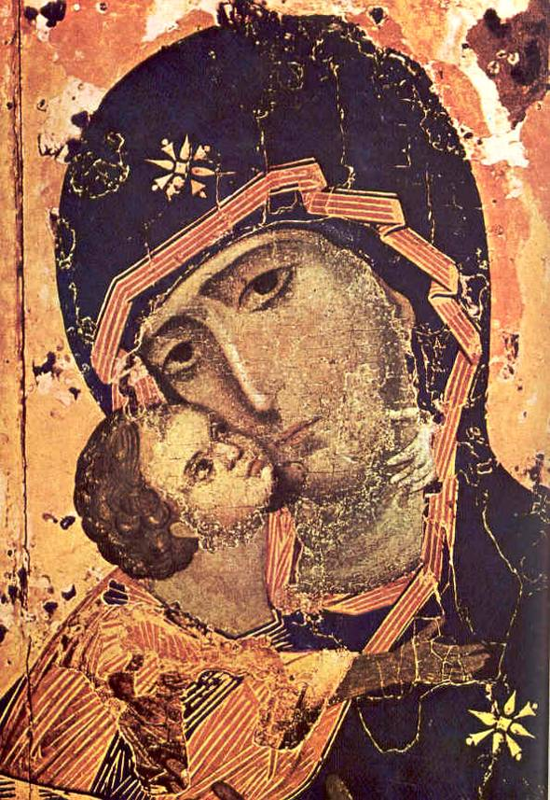

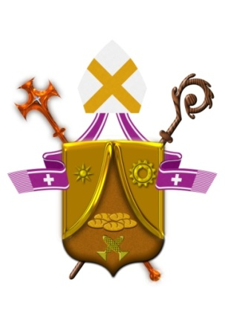

Diocese de Santo André

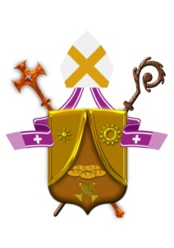
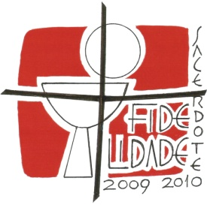
Mães/Pais e Madrinhas/Padrinhos Orantes para os Sacerdotes

São João Maria Vianney: Rogai por nossos Padres!

-----------------------------------------------------------

1. SAUDAÇÃO INICIAL:

Animadora (A): Em nome do Pai e do Filho e do Espírito Santo.
Todos (T): Amém!

A - A graça de nosso Senhor Jesus Cristo, o amor do Pai e a comunhão do Espírito Santo estejam conosco.
T - Bendito seja Deus que nos reuniu no amor de Cristo.

2. MOTIVAÇÃO

A - Paz e Bem da parte de nosso Senhor Jesus Cristo!
É janeiro, o primeiro mês do Novo Ano. Com alegria, e renovadas esperanças, iniciamos mais um encontro de oração pelos nossos Sacerdotes.
A cada novo ano, somos convidados a renovar nossas energias, nossa confiança e nossa fé no Deus-conosco que acabamos de celebrar no Natal. Se, por um lado, nos abatem as dificuldades, as fraquezas, o mal e o pecado que vemos na sociedade e em nós mesmos, por outro, somos revigorados na força do Espírito Santo.
Pedimos a Deus que Aquele mesmo Espírito que desceu sobre Jesus, quando foi batizado por João no Rio Jordão, desça abundantemente sobre toda a Igreja, sobre nossas comunidades e sobre a nossa família.
Somos chamados a rezar também por nós e por aqueles que estão à frente do Povo de Deus, que são os Sacerdotes, nossos condutores e animadores na peregrinação na fé.
Inicialmente, queremos fortalecer-nos na unidade e na comunhão com nosso Bispo Diocesano Dom Pedro, com todo o Clero e com o Povo de Deus, pois peregrinamos todos juntos rumo ao Reino definitivo.

3. Invocando o Espírito Santo:

A – Peçamos as Luzes do Espírito Santo, a fim de que nos conduza neste momento e nos ensine a rezar como convém.
Pode-se cantar “A nós descei Divina Luz”
ou rezar juntos a oração que segue:

Oração ao Espírito Santo

Vinde Espírito Santo!
Enchei os corações dos Vossos fiéis e acendei neles o fogo do vosso amor.
Enviai o Vosso Espírito, e tudo será criado.
E renovareis a face da terra.

OREMOS
Deus, que instruístes os corações dos vossos fiéis com a luz do Espírito Santo, fazei com que apreciemos retamente todas as coisas segundo o mesmo Espírito e gozemos sempre da sua consolação. Por Cristo, Senhor nosso.

AMÉM.

4. Palavra de Deus (Lc 2, 16-21)

A – Ouçamos agora um trecho do Evangelho narrado por Lucas.

L. Naquele tempo, os pastores foram às pressas a Belém e encontraram Maria e José, e o recém-nascido deitado na manjedoura. Tendo-o visto, contaram o que lhes fora dito sobre o menino. E todos os que ouviram os pastores ficaram maravilhados com aquilo que contavam. Quanto a Maria, guardava todos esses fatos e meditava sobre eles em seu coração. Os pastores voltaram, glorificando e louvando a Deus por tudo que tinham visto e ouvido, conforme lhes tinha sido dito. Quando se completaram os oito dias para a circuncisão do menino, deram-lhe o nome de Jesus, como fora chamado pelo anjo antes de ser concebido.

5. Reflexão: (Liturgia das Horas, Vol. I - Das Cartas de Santo Atanásio, Bispo – Séc. 4º – O Verbo assumiu nossa natureza no seio de Maria)

A – Adoremos a Cristo, Filho da Virgem Maria!
Leitor 1: O Verbo de Deus veio em auxílio da descendência de Abraão, como diz o Apóstolo. Por isso devia fazer-se em tudo semelhante aos irmãos (Hb 2,16-17) e assumir um corpo semelhante ao nosso. Eis por que Maria está verdadeiramente presente neste mistério; foi dela que o Verbo assumiu, como próprio, aquele corpo que havia de oferecer por nós. A Sagrada Escritura, recordando este nascimento, diz: Envolveu-o em panos (Lc 2,7); proclama felizes os seios que o amamentaram e fala também do sacrifício oferecido pelo nascimento deste Primogênito. O anjo Gabriel, com prudência e sabedoria, já o anunciaram a Maria; não lhe disse simplesmente: aquele que nascer em ti, para não se julgar que se tratava de um corpo extrínseco nela introduzido; mas: de ti (cf. Lc 1, 35 Vulg.), para se acreditar que o fruto desta concepção procedia realmente de Maria.
Leitor 2: Assim foi que o Verbo, recebendo nossa natureza humana e oferecendo-a em sacrifício, assumiu-a em sua totalidade, para nos revestir depois de sua natureza divina, segundo as palavras do Apóstolo: É preciso que este ser corruptível se vista de incorruptibilidade; é preciso que este ser mortal se vista de imortalidade (1Cor 15,53).
Leitor 3: Estas coisas não se realizaram de maneira fictícia, como julgam alguns, o que é inadmissível! Nosso Salvador fez-se verdadeiro homem, alcançando assim a salvação do homem na sua totalidade. Nossa salvação não é absolutamente algo de fictício, nem limitado só ao corpo; mas realmente a salvação do homem todo, corpo e alma, foi realizada pelo Verbo de Deus.
Leitor 1: A natureza que ele recebeu de Maria era uma natureza humana, segundo as divinas Escrituras, e o corpo do Senhor era um corpo verdadeiro. Digo verdadeiro, porque era um corpo idêntico ao nosso. Maria é, portanto nossa irmã, pois todos somos descendentes de Adão.
Leitor 2: As palavras de João: O Verbo se fez carne (Jo 1,14) têm o mesmo sentido que se pode atribuir a uma expressão semelhante de Paulo: O Cristo fez-se maldição por nós (cf. Gl 3,13). Pois da íntima e estreita união com o Verbo, resultou para o corpo humano em engrandecimento sem par: de mortal tornou-se imortal; sendo animal, tornou-se espiritual; terreno, transpôs as portas do céu.
Leitor 3: Contudo, mesmo tendo o Verbo tomado um corpo no seio da Maria, a Trindade continua sendo a mesma Trindade, sem aumento nem diminuição. É sempre perfeita, e na Trindade reconhecemos uma só Divindade; assim, a Igreja proclama um único Deus no Pai e no Verbo.
- Façamos um instante de silêncio, e, logo em seguida, uma breve partilha

6. Rezando a Palavra de Deus

A – Agora, passemos a rezar, refletindo sobre a vocação e missão dos Sacerdotes.

L1. Ser Sacerdote, na Igreja, significa entrar nesta autodoação de Cristo, mediante o sacramento da Ordem, e entrar totalmente nela. Jesus doou a vida por todos, mas, de modo particular, consagrou-Se por aqueles que o Pai já lhe tinha confiado, para que fossem consagrados na verdade, isto é, Nele, e pudessem falar e agir em Seu nome, representá-Lo, prolongar os Seus gestos salvíficos: partir o Pão da Vida e perdoar os pecados.

A – Rezemos a Oração que o Senhor Jesus nos ensinou, para a santificação de todos os Sacerdotes: Pai Nosso...

L2. O Sacerdote que reza muito e que reza bem é progressivamente esvaziado de si mesmo, e cada vez mais unido a Jesus Bom Pastor e Servo dos irmãos e irmãs. Em conformidade com Cristo, também o Sacerdote “dá a vida” pelas ovelhas que lhe são confiadas. Assim a própria vida de Cristo Jesus é comunicada a todo o rebanho, mediante os ministros sagrados.

A – Peçamos a Nossa Senhora, Mãe dos Sacerdotes, que abençoe nossos Padres: Ave, Maria,...

L3 – Homem de penitência, São João Maria Vianney tinha compreendido que “o padre, antes de tudo, deve ser homem de oração”. Todos conhecem as longas noites de adoração que esse jovem pároco de uma aldeia passava diante do Santíssimo Sacramento. O Sacrário de sua igreja tornou-se o foco de sua vida pessoal e do seu apostolado.

A – Peçamos a São João Maria Vianney, Padroeiro de todos os Sacerdotes, que os ajude a rezar a serem cada vez mais unidos a Jesus no Santíssimo Sacramento.

T. Senhor, por intercessão do Cura d’Ars, escutai a nossa prece!

L4. Pelo Sacramento da Ordem, os Presbíteros são configurados com Cristo Sacerdote, como ministros da cabeça, para a construção e edificação do seu corpo, que é a Igreja, enquanto cooperadores da Ordem episcopal. Já pela consagração do batismo receberam com os fiéis o sinal e o dom de tão insigne vocação e graça, para que, mesmo na fraqueza humana, possam e devam alcançar a perfeição, segundo a Palavra do Senhor: “Sede, pois, perfeitos como o vosso Pai celeste é perfeito” (Mt 5, 48).

A – Rezemos para que o Povo de Deus viva intensamente sua vocação batismal. Que todos os Sacerdotes se comprometam cada vez mais com sua vocação e missão.

T. Senhor, escutai a nossa prece!

6. Preces Comunitárias

A. Glorifiquemos a Cristo, que nasceu da Virgem Maria pelo poder do Espírito Santo; e peçamos:
T.: Filho da Virgem Maria, tende piedade de nós!

L1: Cristo, nascido da Virgem Maria, criança admirável e príncipe da paz, concedei a todos os Sacerdotes serem instrumentos de Vossa paz. Nós vos pedimos.
T.: Filho da Virgem Maria, tende piedade de nós!

L2: Nosso Rei e nosso Deus, que pelo vosso nascimento elevastes a natureza humana, concedei ao nosso Padre e a todos os Sacerdotes a graça de vos honrar todos os dias pela fé e pelas obras. Nós vos pedimos.
T.: Filho da Virgem Maria, tende piedade de nós!

L3: Vós, que vos tornastes semelhantes a nós, concedei que também nós nos assemelhemos a vós. Nós vos pedimos.
T.: Filho da Virgem Maria, tende piedade de nós!

L4: Pelo vosso nascimento santificastes a vida familiar; promovei a paz e a união em todas as famílias. Nós vos pedimos.
T.: Filho da Virgem Maria, tende piedade de nós!

L5: Quisestes nascer no tempo; concedei aos sacerdotes falecidos e a todos os que partiram desta vida nascerem para a vossa eternidade. Nós vos pedimos.
T.: Filho da Virgem Maria, tende piedade de nós!

7. Oração pelos Sacerdotes

A - Rezemos juntos a Oração que segue abaixo pensando em todos os sacerdotes de nossa Diocese:

Senhor Jesus, presente no Santíssimo Sacramento do Altar, que vos quisestes perpetuar entre nós por meio de vossos Sacerdotes, fazei com que suas palavras sejam somente as vossas, que seus gestos sejam os vossos, que sua vida seja o fiel reflexo da vossa.
Que eles sejam os homens que falem a Deus dos homens e falem aos homens de Deus.
Que não tenham medo de servir, servindo a Igreja como ela precisa e deve ser servida.
Que sejam homens, testemunhas do Eterno em nosso tempo, caminhando pelas estradas da história com vossos passos e fazendo o bem a todos.
Que sejam fiéis aos seus compromissos, zelosos de sua vocação e de sua entrega, claros reflexos da própria identidade e que vivam com alegria o dom recebido.
Tudo isso vos peço pela intercessão de vossa Mãe Santíssima: Ela que esteve presente em vossa vida, esteja sempre presente na vida dos vossos Sacerdotes. Amém

A – Pai Nosso,... Ave, Maria,... Glória ao Pai...

8. Oração de Santa Teresinha do Menino Jesus

A - Rezemos juntos, agora, pensando no Padre de nossa Paróquia:
“Ó Jesus, Sumo e eterno Sacerdote, conservai este vosso sacerdote sob a proteção de vosso Coração amabilíssimo, onde nada de mal pode acontecer. Conservai ilibadas as suas mãos ungidas que tocam todos os dias o vosso Corpo Santíssimo.
Conservai puro e desapegado dos bens da terra o seu coração, que foi selado pelo caráter sublime de vosso glorioso sacerdócio.
Fazei-o crescer no amor e fidelidade para convosco e preservai-o do contágio do mundo.
Dai-lhe também, juntamente com o poder que tem de mudar o pão e o vinho em vosso Corpo e Sangue, o poder de mudar os corações dos seres humanos. Abençoai os seus trabalhos, com abundantes frutos e concedei-lhe um dia a coroa da Vida Eterna. Amém”.

9. Cântico do Magnificat

A – Louvemos a Mãe de Deus, rezando o Cântico do Magnificat:

Lado A: A minh‘alma engrandece o Senhor
e alegrou-se o meu espírito em Deus meu Salvador,
pois ele viu a pequenez de sua serva;
desde agora as gerações hão de chamar-me bendita.
Lado B: O Poderoso fez em mim maravilhas
e santo é o seu nome!
Seu amor, de geração em geração,
chega a todos que o respeitam.

Lado A: Demonstrou o poder de seu braço,
dispersou os orgulhosos.
Derrubou os poderosos de seus tronos
e os humildes exaltou.

Lado B: De bens saciou os famintos
e despediu, sem nada, os ricos.
Acolheu Israel, seu servidor,
fiel ao seu amor,
como havia prometido aos nossos pais,
em favor de Abraão e de seus filhos para sempre.

Lado A: Glória ao Pai e ao Filho e ao Espírito Santo,
Lado B: como era no princípio, agora e sempre. Amém.

10. Canto Final (Canto de Nossa Senhora):

Pelas estradas da vida
Nunca sozinho estás,
Contigo pelo caminho,
Santa Maria vai.
Ó, vem conosco, vem caminhar,
Santa Maria vem
Mesmo que digam os homens
que nada podes mudar,
lutas por um mundo novo
de unidade e paz.
Ó, vem conosco, vem caminhar,
Santa Maria vem
Se pelo mundo os homens
sem conhecer-se vão,
não negues nunca a tua mão
a quem te encontrar.
Ó, vem conosco, vem caminhar,
Santa Maria vem
Se parecer tua vida
inútil caminhar,
lembra que abres caminho.
Outros te seguirão.
Ó, vem conosco, vem caminhar,
Santa Maria vem

11. Bênção Final

A – O Senhor nos abençoe e nos guarde.
T – Amém.
A – Ele nos mostre a sua face e se compadeça de nós.
T – Amém.
A – Volva para nós o seu olhar e nos dê a sua paz.
T – Amém.
A – O Senhor nos abençoe, nos livre de todo mal e nos conduza à vida eterna. T – Amém.

Oração do Mês de Janeiro
Ó Deus todo-poderoso e cheio de bondade, Criador de tudo, Senhor do tempo e da história, nós vos damos graças por mais este ano.
Por vosso Filho nos fazeis entender o tempo como graça.
Vós nos destes o vosso Filho, Salvador da humanidade.
Nele, o Começo e o Fim de tudo, nossa vida adquire pleno sentido.
Vós agraciastes vossos filhos, dando-nos Maria, Mãe de vosso Filho,
a cheia de graça.
Por Jesus Cristo nos concedeis a vida como tempo de graça e de crescimento em vós.
Em Jesus Cristo, Rei da Paz, nos concedeis a graça de caminharmos confiantes até vós.
Concedei-nos acolher o tempo como uma grande bênção para todos.
Com Maria, possamos ser graça para o mundo, instrumentos de paz no amor. Amém.

Sugestões de ações concretas para o mês de janeiro:

- Escolher um horário para todos os dias, durante esse mês, rezar um Pai nosso e uma Ave Maria em agradecimento a Deus por todas as graças recebidas no ano de 2016.
- Se colocar a disposição do pároco para servir no que ele precisar.
- Visitar algum sacerdote enfermo ou idoso.
- Pedir ao pároco para divulgar o Movimento Mães/Pais e Madrinhas/Padrinhos orantes pelos sacerdotes.
- Convidar ao menos uma pessoa para fazer parte do Movimento.

